MARAVILLAS DEL MUNDO

Fue esculpida en marfil, bañada de oro, adornada y conformada también por piedras preciosas

Las 7 maravillas del mundo antiguo
- Museo de Halicarnasco
- Pirámide de Guiza
- Jardines Colgantes de Babilonia
- Templo de Artemisa
- Zeus
- Faro de Alejandría
- El Coloso de Rodas

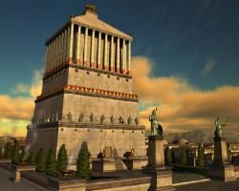
El Mausoleo de Halicarnaso
Edificada en el año 350 a. de. c., el Mausoleo de Halicarnaso fue una tumba impresionante hecha de mármol blanco, la cual llegó a medir hasta 50 metros de altura.
Contó con cerca de 444 estatuas y 117 columnas que sostenían el techo. Para su construcción fueron convocados los mejores arquitectos, escultores y artístas de la época…

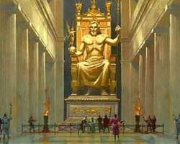
La Estatua de Zeus
Edificada en el año 430 a. de c., la estatua de Zeus de Olimpia (Actualmente Grecia), como su nombre lo indica, era una estatua maravillosa del más famoso de todos los Dioses Zeus.

Dicha obra fue realizada por un escultor clásico famoso “Fidias”…La Estatua de Zeus, duro hasta entre los años 393 y 426, ya que en el 393 se prohibió el culto pagano y en el 426 se ordeno destruir los monumentos de Olimpia.

El Coloso de Rodas
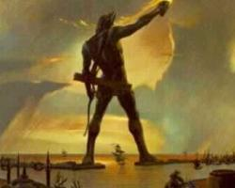
Edificado en el año 392 a. de c., el Coloso de Rodas fue una enorme estatua esculpida para el Dios Helios (Dios Griego del Sol), situaca en la Isla de Rodas. (Actualmente Grecia) Dicha estatua alcanzaba los 32 metros de altura.
Se cuenta que el gran Coloso de Rodas, se mantenía parado sobre la entrada del puerto, y era de tal magnitud que las embarcaciones podían pasar por

El Faro de Alejandría
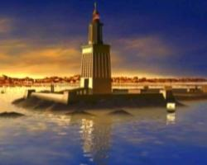
Edificado entre el año 247 y 285 a. de c., ubicado en la Isla de Pharos, Alendría (Actualmente Egipto).
Fue construido con el propósito de guiar a las embarcaciones que navegaban hacia el puerto de la Ciudad de Pharos.
Desde entonces y hasta nuestra fecha gracias a este grandioso monumento, las demás construcciones hechas con la misma finalidad, tomaron el nombre de “Faro” e

El Templo de Artemisa
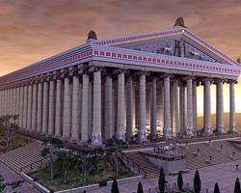
Edificado en el año 550 a. de c., el Templo de Artemisa fue un templo maravilloso y de gigantescas proporciones.
Considerado por algunos de esa época como la mejor de las 7 maravillas del mundo antiguo.
Fue construido en honor a la Reina Artemisa, en la ciudad de Efeso (Actualmente Turquía)…

La Gran Pirámide de Guiza
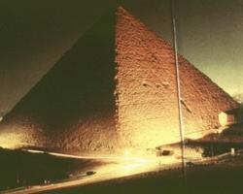
Edificada al rededor del año 2570 a. de c., construida por Keops el Faraón, ubicada en Guiza. (Ahora Egipto).
La Gran Pirámide de Guiza es la más antigua de las 7 maravillas del mundo antiguo, y la única que aún se puede admirar construida.
Estaba constituida por alrededor de 2,300,000 bloques de piedra, y estaba recubierta de 27,000 bloques de

Los Jardines Colgantes de Babilonia
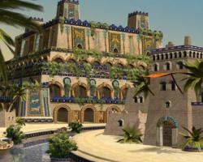
Edificados entre el 562 a. de c. y el 605 a. de c., en la ciudad de Babilonia (Actualmente Irak).
Dichos jardines eran edificaciones grandiosas y bellas, construidas a un lado del palacio del rey y junto al río, para que así los viajeros pudieran contemplar su grandeza ya que estaba prohibido a las personas del…

Maravillas del mundo actual

Maravilla del mundo | Lugar
Chichén Itzá | en México.
El Coliseo de Roma | en Italia.
La estatua Cristo Redentor | en Río de Janeiro | Brasil.
La Gran Muralla China | en China.
Machu Picchu | en Cuzco | Perú.
Petra | en Jordania.
El Taj Mahal | en Agra | India.

Ciudad de Petra, en Jordania
Por 600 años se pensó que esta ciudad, en medio del desierto de Jordania, era legendaria como la Atlántida y Troya. El explorador suizo que logró encontrarla tuvo que recorrer sendas impresionantes como esta, entre montañas de piedra.
¡Imaginen su emoción cuando, al llegar por primera vez, vio esta escena en el siglo XIX! El Palacio de Petra, un templo en estilo Griego (Helénico), también es llamado “El Tesoro” y tiene 42m. de altura.
Petra fue construída alrededor del siglo VI A.C. por los Nabateos, durante el Imperio Persa. Los Nabateos eran Beduinos que vivían del comercio de especias, como incienso, mirra y plantas aromáticas. Por el año 60 A.C. Petra fue conquistada y anexada al Imperio Romano. A lo largo del tiempo, el viento ha dejado su contribución, esculpiendo bellísimos formas en las montañas de roca calcárea.
Petra fue utilizada para la escena final de las películas Indiana Jones y La Ultima Cruzada. Reparen en los detalles esculpidos de los interiores. Los colores en las piedras son naturales. Es que la colorida composición geológica de la arena es propicia para “pinturas” naturales como estas. O estas formaciones de quitar el aliento, encontradas en las paredes de algunas montañas. Los nabateos construyeron en Petra un sofisticado sistema hidráulico con túneles y cámaras de agua.
En el año 551 un segundo gran terremoto destruyó casi toda la ciudad, y Petra nunca más fue habitada.

